Успешное прохождение тестов продемонстрировано на рисунке 1.

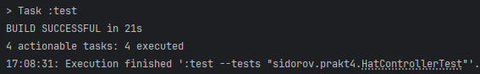

Рисунок 1 – Успешное прохождение тестов

Использование апи продемонстрировано на рисунках 2 - .

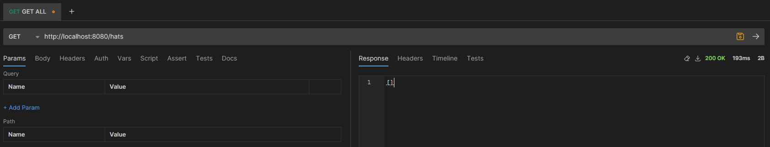

Рисунок 2 – Получение всех шляп

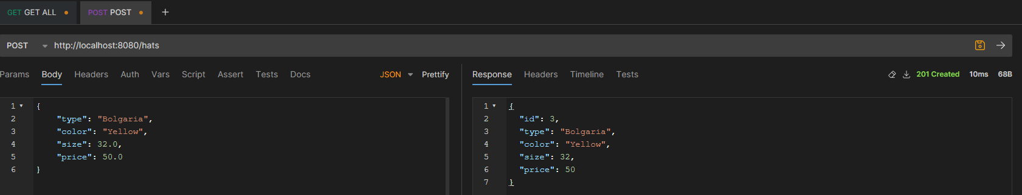

Рисунок 3 – Добавление шляпы

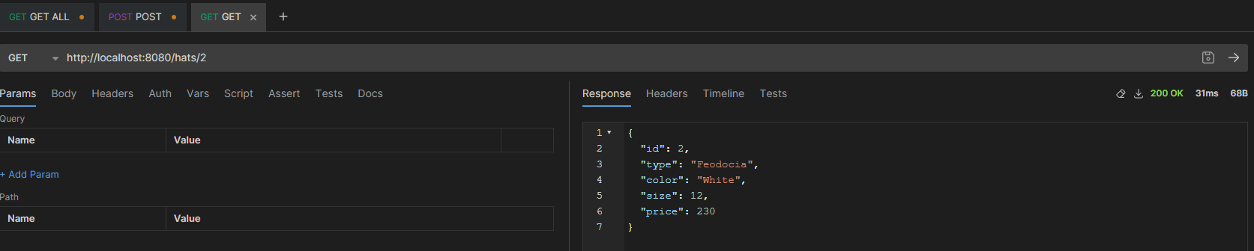

Рисунок 4 – Получение шляпы

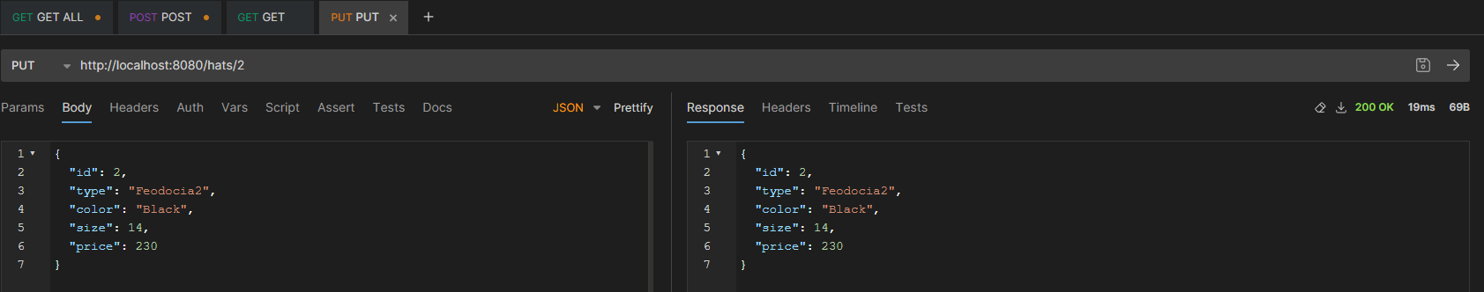

Рисунок 5 – Обновление шляпы



Рисунок 6 – Удаление шляпы 2

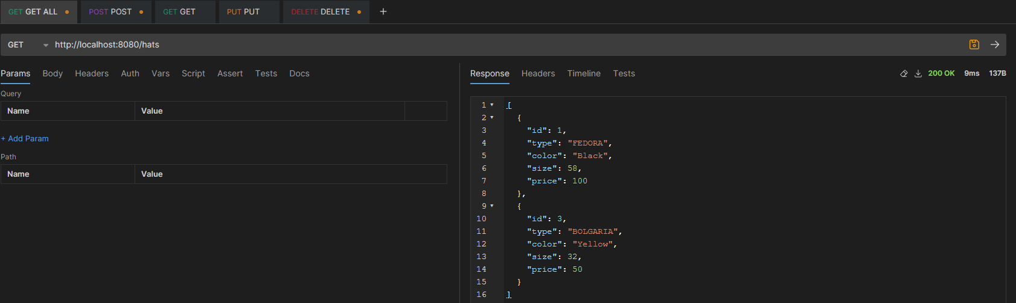

Рисунок 7 – Получение всех шляп

Используемые классы представлены на рисунках 8 - 13  
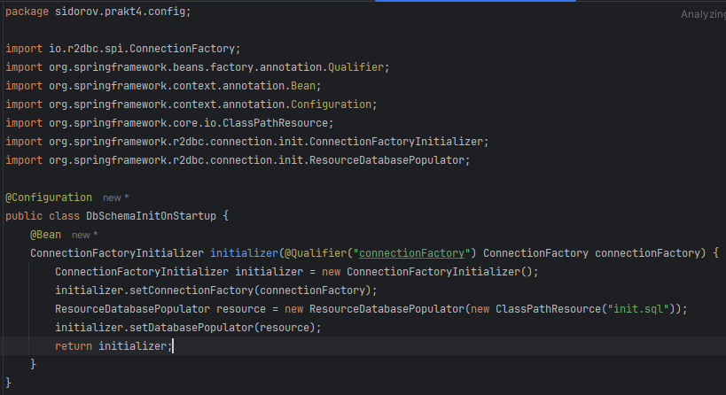

Рисунок 8 – Класс для инициализации БД  
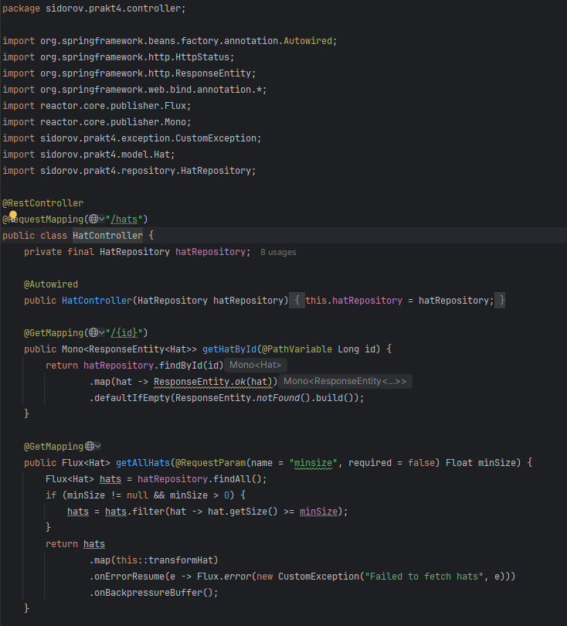Рисунок 9 – Первая половина класса контроллера  
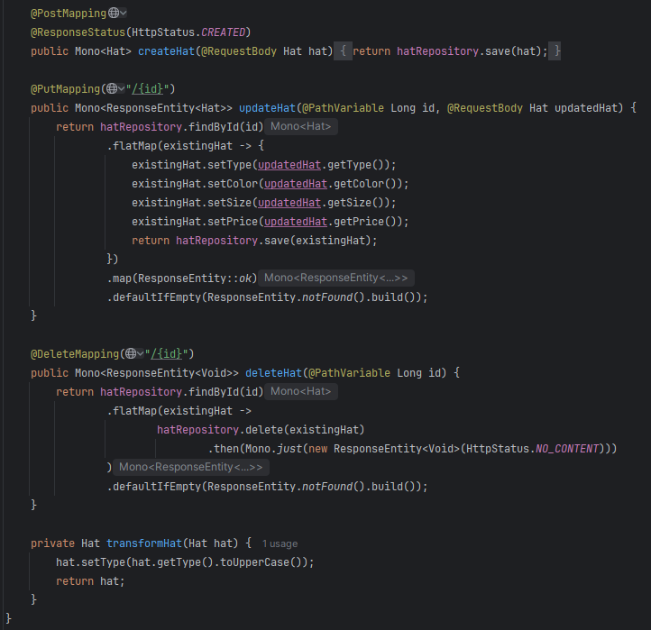  
Рисунок 10 – Вторая половина класса контроллера

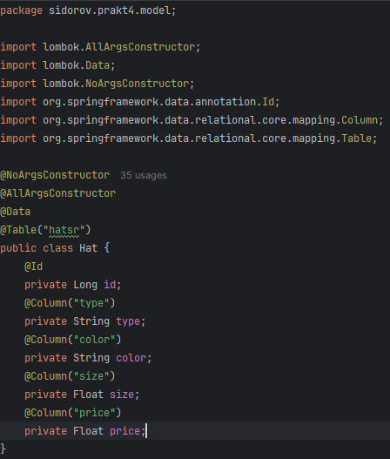

Рисунок 11 – Класс шляпы

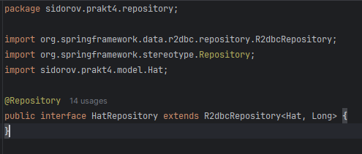  
Рисунок 12 – Класс репозитория

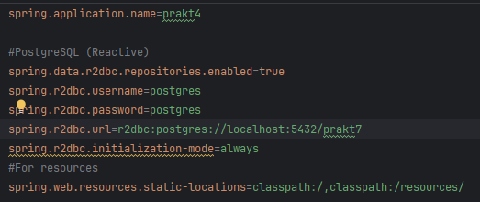  
Рисунок 13 – Конфигурация приложения

Тесты для приложения представлены на рисунках 14 - 17.

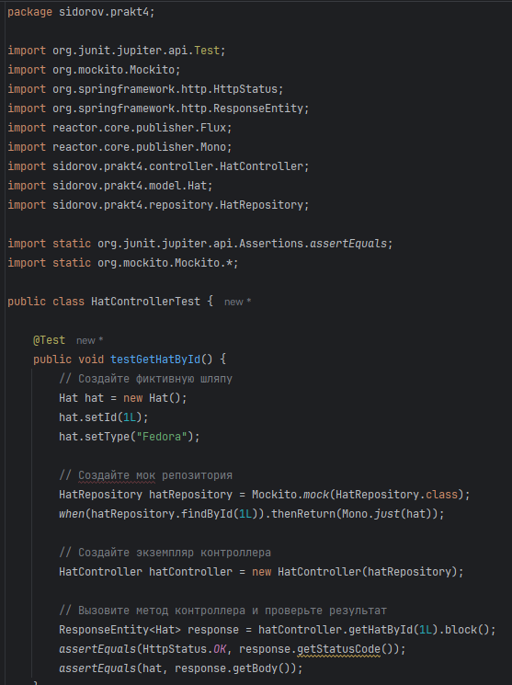

Рисунок 14 – тест

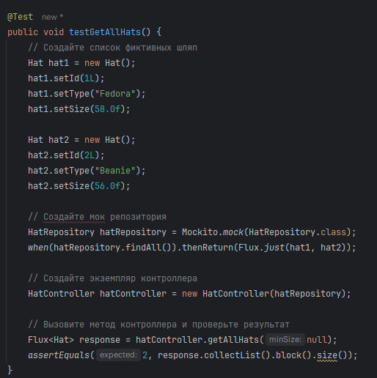  
Рисунок 15 – тест

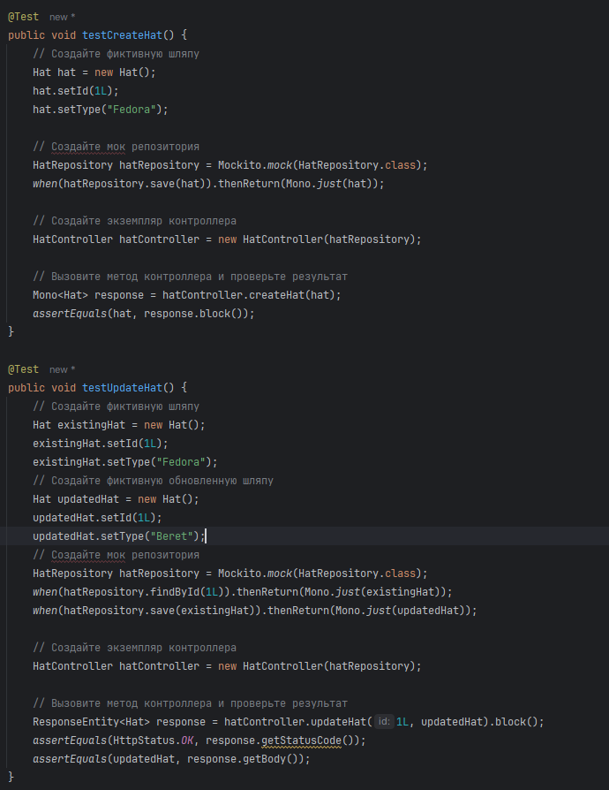

Рисунок 16 – тест

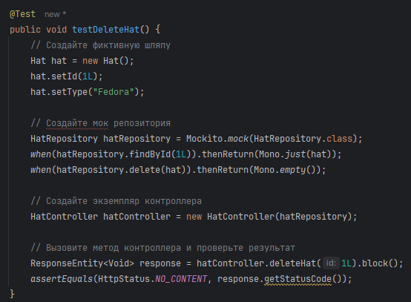  
Рисунок 17 - тест